Live Nation & heartland præsenterer
MICHELLE OBAMA / bECOMING: AN INTIMATE CONVERSATION WITH MICHELLE OBAMA
ROYAL ARENA, KØBENHAVN
9. APRIL KL. 20.00

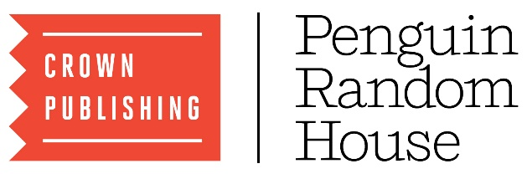
LIVE NATION OG CROWN PUBLISHING ANNONCERER 2019 DATOER TIL DEN SIDSTE DEL AF MICHELLE OBAMAs BOG TOUR

Klik her og se en video compilation fra Mrs. Obamas tour så vidt

Billetter til de nordamerikanske datoer går i offentlig salg lørdag 15. december kl. 10.00 lokal tid og de europæiske datoer går i salg fredag 14. december.

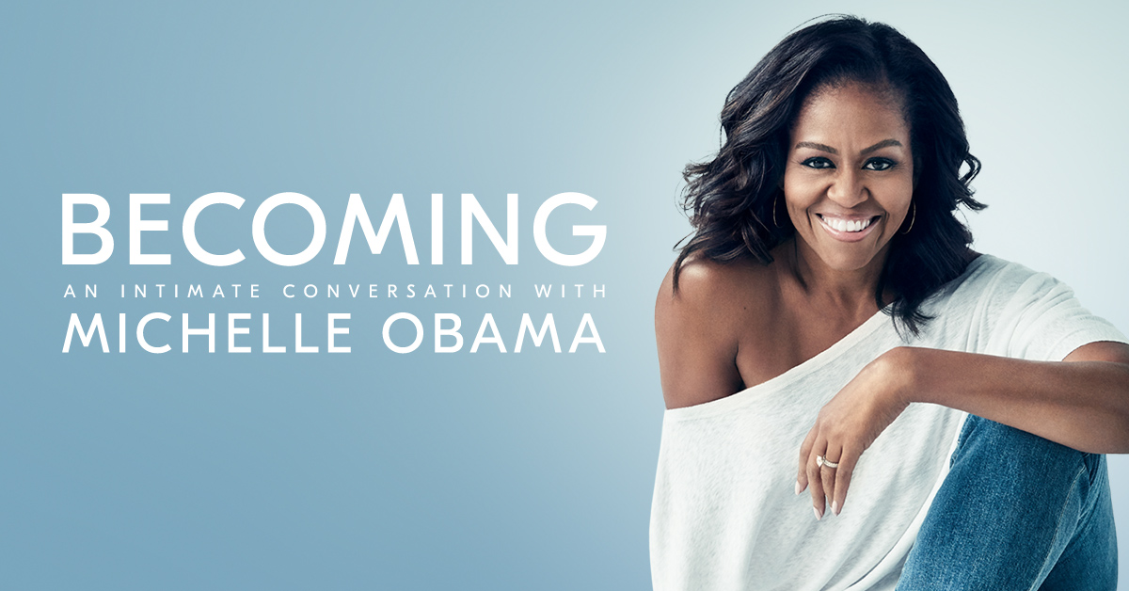

11. december, 2018 – Efter en vellykket 2018 12-event arenatour på tværs af 10 byer, er Live Nation og Crown Publishing, en del af Penguin Random House, glade for at kunne meddele, at yderligere datoer og byer er blevet tilføjet til Becoming: An Intimate Conversation with Michelle Obama.

Forlængelsen af touren vil inkludere 21 events i 2019 på tværs af Nordamerika og Europa produceret af Live Nation, herunder yderligere 11 arrangementer i USA, 4 i Canada og 6 i Europa. De 2019 events starter den 8. februar i Tacoma, WA, og vil komme til byer hvor den ikke tidligere har været, herunder Austin, Toronto, Atlanta, København, Amsterdam med flere. De europæiske datoer vil omfatte et event i Paris, der omlægges fra den oprindelige dato 5. december 2018, som blev udskudt på grund af Mrs. Obamas tur tilbage til USA for at deltage i den nu afdøde præsident George H.W. Bushs begravelse. Ved arrangementerne i 2019 vil man også kunne opleve Mrs. Obama på en række venues, fra arenaer til mere intime teatre. Hvert sted vil der være en endnu ikke offentliggjort moderator, som vil moderere samtalen med den tidligere førstedame. Det sidste event finder sted 12. maj i Nashville, TN, og afslutter dermed Becoming bog touren.

Det officielle billetsalg til det danske event tirsdag 9. april i Royal Arena starter fredag 14. december kl. 10.00 via livenation.dk og ticketmaster.dk. Et begrænset antal VIP meet and greet pakker med den tidligere førstedame vil også være i salg.
Se lokal billetsalgsinformation for de europæiske events nedenfor.

I overensstemmelse med hendes engagement for at gøre sine events tilgængelige for så mange mennesker som muligt, vil Mrs. Obama og Live Nation donere en del af billetterne i hvert marked til forskellige organisationer, herunder men ikke begrænset til, velgørenhedsorganisationer, skoler og samfundsgrupper i hver by som touren besøger. Disse fans får gratis adgang til eventet i deres by.

Deltagerne ved Mrs. Obamas’ events vil høre hendes ærlige refleksioner om de erfaringer og begivenheder, både offentlige og private, der har formet hende fra barndommen på South Side i Chicago til hendes år som en leder, der skulle balancere kravene omkring moderskab og arbejde, til hendes år på den mest berømte adresse i verden. Michelle Obama er blevet en af de mest ikoniske og beundrede kvinder i vores æra. Som USAs førstedame - den første afrikansk-amerikanske i den rolle – var hun med til at skabe det mest imødekommende og rummelige Hvide Hus i historien, samtidig med at hun etablerede sig som en stærk fortaler for kvinder og piger i USA og verden over.

"I couldn't be more excited to visit even more cities across the country and around the world," udtaler Mrs. Obama. "I've been so humbled by the response to the tour thus far and the overwhelming interest we’ve received from so many communities we weren’t able to visit this year. That’s why I’m thrilled that we’re able to expand our conversations to these new settings and wider audiences. I can’t wait to continue the discussions that have been so meaningful for me and, I hope, for so many others.”

BECOMING udkom 13. november i USA og Canada via Crown Publishing, en del af Penguin Random House, samt på 33 sprog verden over. Siden udgivelsen blev BECOMING øjeblikkeligt New York Times # 1 bestseller efter en uges salg og har solgt mere end 3 millioner eksemplarer i alle formater og udgaver i USA og Canada. Ifølge NDP BookScan data har print udgaven af BECOMING solgt flere eksemplarer end nogen anden bog udgivet i USA i 2018. Efter sjette oplag vil print udgaven af BECOMING være udgivet i 3,8 millioner eksemplarer i USA og Canada. Bogen er også en # 1 bestseller i 11 andre lande rundt om i verden. En lydudgave af bogen, oplæst af Mrs. Obama, er også tilgængelig i digitale og fysiske formater via Penguin Random House Audio.

Billetpriser: PL1 3.450,- / PL2 2.450,- / PL3 1.550,- / PL4 950,- / PL5 750,- / PL6 550,- / PL7 300 kr. + gebyr
Billetsalget starter fredag 14. december kl. 10.00 via livenation.dk og ticketmaster.dk
Der er begrænsning på 4 billetter per kunde.

Presales:
Heartland nyhedsbrevsmodtagere: onsdag 12. december kl. 10.00 (47 timer)
Sign up til nyhedsbrev her: www.heartlandfestival.dk
Jyske Bank kunder og Live Nation Danmark nyhedsbrevsmodtagere presale fra torsdag 13. december kl. 10.00 (23 timer). Læs mere på www.jyskebank.dk/musikken og livenation.dk

BECOMING: AN INTIMATE CONVERSATION WITH MICHELLE OBAMA 2019 DATES:
Friday, February 8, 2019 | Tacoma, WA | Tacoma Dome
Saturday, February 9, 2019 | Portland, OR | Moda Center
Tuesday, February 12, 2019 | Phoenix, AZ | Comerica Theatre
Thursday, February 28, 2019 | Austin, TX | Frank Erwin Center
Saturday, March 2, 2019 | Houston, TX | Toyota Center
Wednesday, March 13, 2019 | St. Paul, MN | Xcel Energy Center
Thursday, March 14, 2019 | Milwaukee, WI | Miller High Life Theatre
Saturday, March 16, 2019 | Cleveland, OH | KeyBank State Theatre
Thursday, March 21, 2019 | Vancouver, BC | Pepsi Live at Rogers Arena
Friday, March 22, 2019 | Edmonton, AB | Rogers Place
Tuesday, April 9, 2019 | Copenhagen, Denmark | Royal Arena
Wednesday, April 10, 2019 | Stockholm, Sweden | Ericsson Globe
Thursday, April 11, 2019 | Oslo, Norway | Oslo Spektrum
Sunday, April 14, 2019 | London, UK | The O2 Arena
Tuesday, April 16, 2019* | Paris, France* | AccorHotels Arena*
Wednesday, April 17, 2019 | Amsterdam, Netherlands | Ziggo Dome
Friday, May 3, 2019 | Montreal, QC | Bell Centre
Saturday, May 4, 2019 | Toronto, ON | Scotiabank Arena
Friday, May 10, 2019 | Ft. Lauderdale, FL | BB&T Center
Saturday, May 11, 2019 | Atlanta, GA | State Farm Arena
Sunday, May 12, 2019+ | Nashville, TN+ | Ryman Auditorium+
*Rescheduled from original December 5, 2018 date
+all tickets will be sold through Verified Fan, beginning Fri. Dec 14 at 10am local time. Please see registration details above.

EUROPEAN REGISTRATION AND ON-SALE TIMING:

Denmark, Copenhagen (Royal Arena, April 9, 2019):
General on-sale begins: Friday, December 14, 10:00 a.m. local

Stockholm, Sweden (Ericsson Globe, April 10, 2019):
General on-sale begins: Friday, December 14, 9:00 a.m. local

Oslo, Norway (Oslo Spektrum, April 11, 2019):
General on-sale begins: Friday, December 14, 9:00 a.m. local

London, United Kingdom (The O2 Arena, April 14, 2019):
General on-sale begins: Friday, December 14, 1:00 p.m. local

Paris, France (AccorHotels Arena, April 16, 2019):
General on-sale begins: Friday, December 14, 12:00 noon local

Amsterdam, Netherlands (Ziggo Dome, April 17, 2019):
General on-sale begins: Friday, December 14, 11:00 a.m. local

About Live Nation Entertainment
Live Nation Entertainment (NYSE: LYV) is the world’s leading live entertainment company comprised of global market leaders: Ticketmaster, Live Nation Concerts, and Live Nation Sponsorship. For additional information, visit www.livenationentertainment.com.

About Crown Publishing
Crown Publishing is a part of Penguin Random House, the world’s largest trade book publisher, which is dedicated to its mission of nourishing a universal passion for reading by connecting authors and their writing with readers everywhere. The company, which employs 10,000 people globally, was formed on July 1, 2013, by Bertelsmann and Pearson, who own 75 percent and 25 percent, respectively. With more than 250 independent imprints and brands on five continents, Penguin Random House comprises adult and children’s fiction and nonfiction print and digital English- and Spanish-language trade book publishing businesses in more than 20 countries worldwide. With 15,000 new titles, and 600 million print, audio and ebooks sold annually, Penguin Random House’s publishing lists include more than 60 Nobel Prize laureates and hundreds of the world’s most widely read authors.

Becoming by Michelle Obama Media Contacts:

For further updates, please fill out the form below:
https://goo.gl/forms/SwRq2rkoEdSWT4DA3

Crown Publishing/Penguin Random House
Carisa Hays, chays@penguinrandomhouse.com

Live Nation
Emily Bender, emilybender@livenation.com
Monique Sowinski, moniquesowinski@livenation.com

11.12.18
www.livenation.dk

